# Evidencia

**Descripción:** *Alta play2VTR.*

Se Añade dirección de la promoción y se suma el alta play 2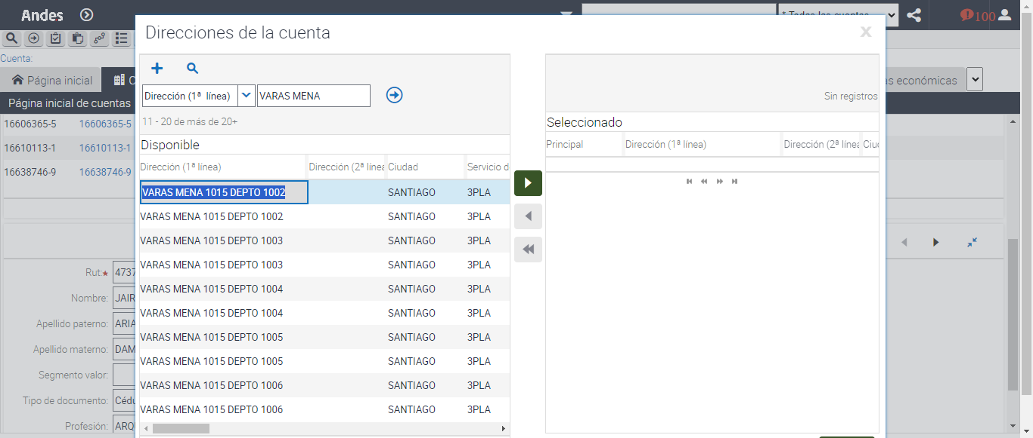

Se llena los campos de cliente nuevo y genera el RUT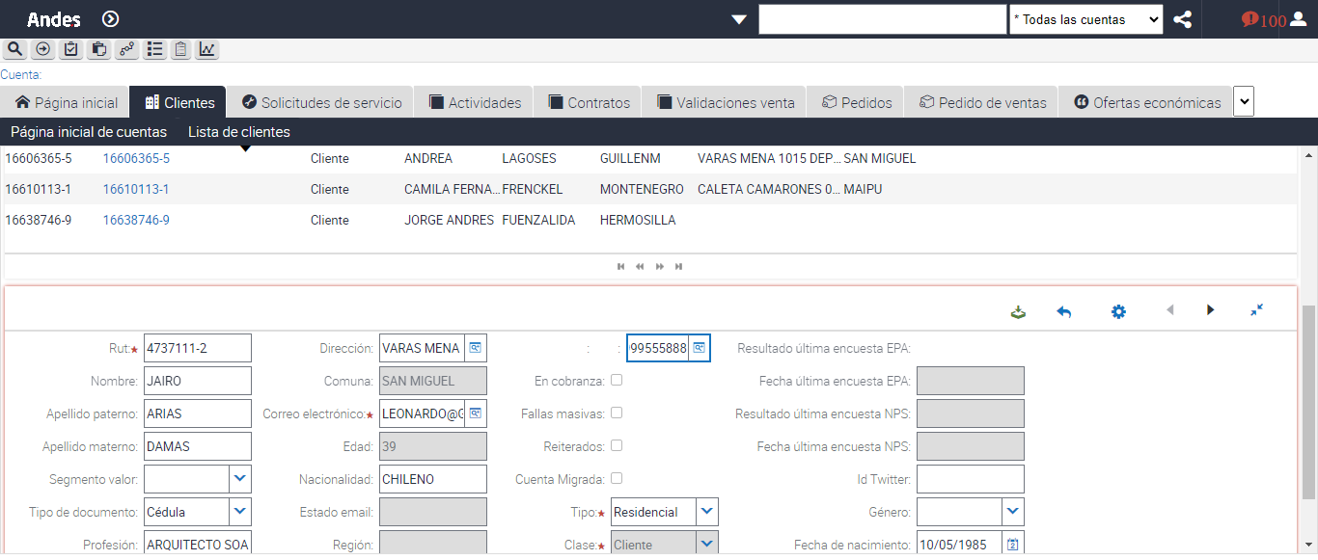

Selecciona la promocion 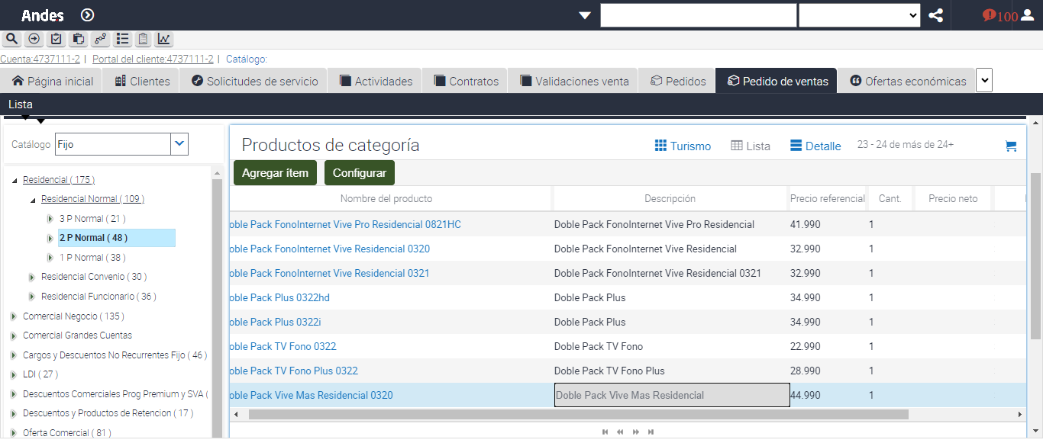

A nivel de la orden, solicitar TSQ, Generar documento y se Envía el pedido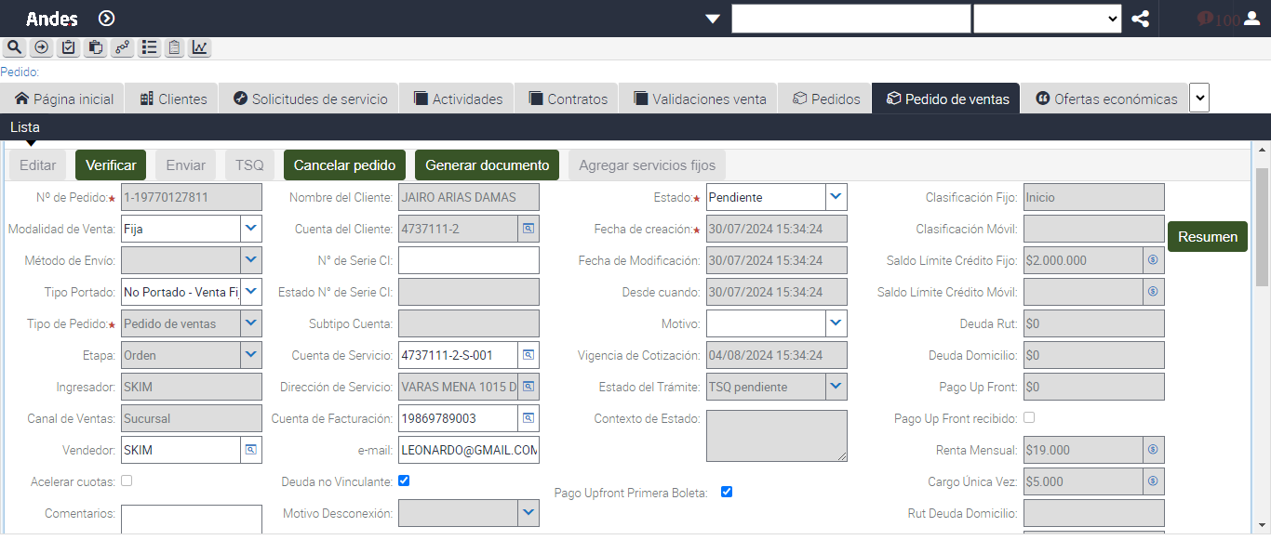

Se genera la actividad 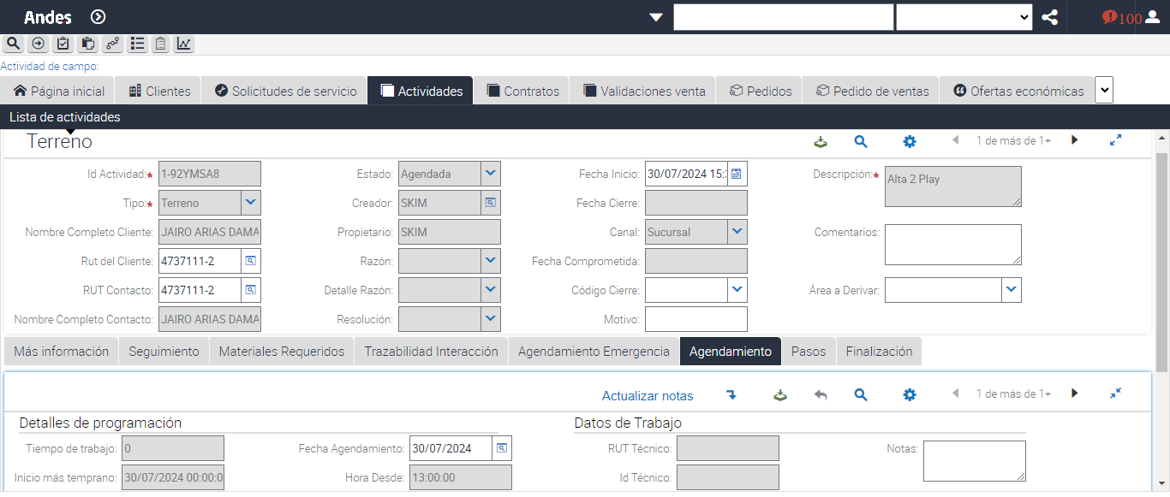

Instalamos equipo y aprovisionamos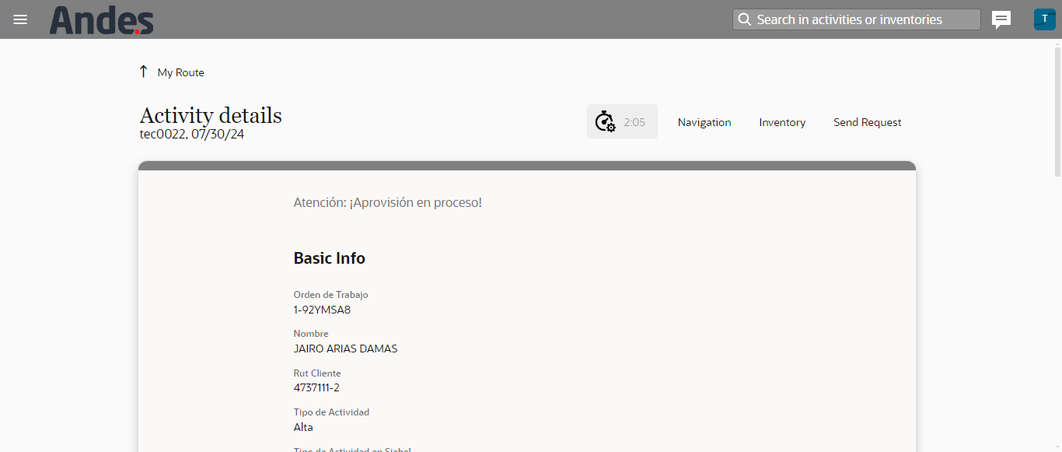

Finalizamos actividad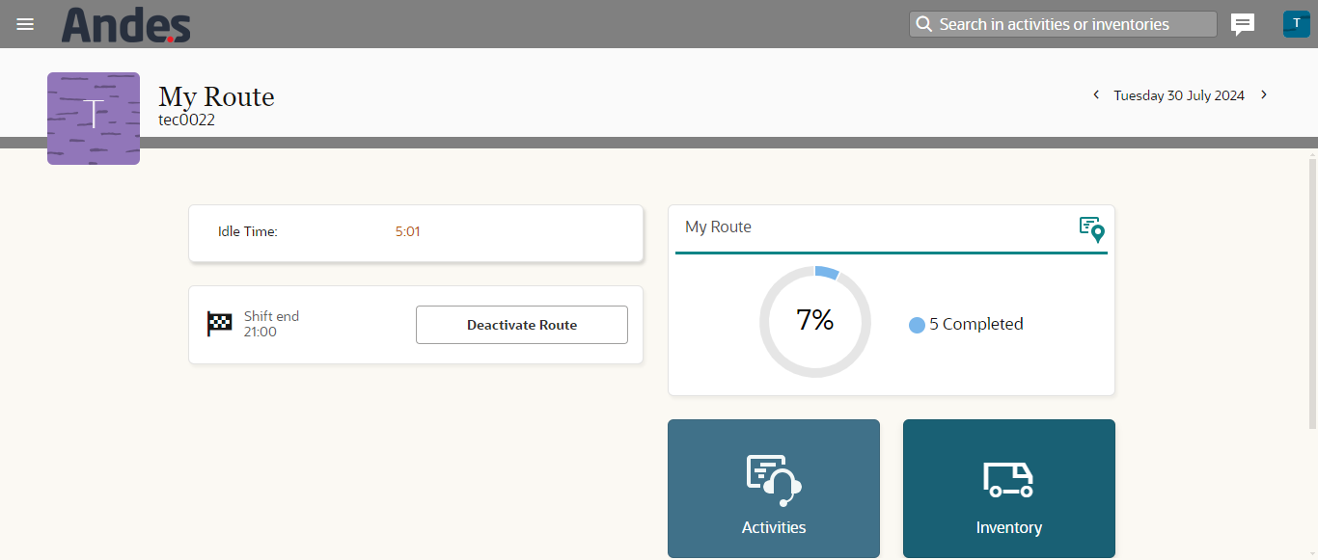

En Siebel se revisa que la actividad aparezca completada 